《单片机与SOC》实验报告4
课 程 | 单片机与SOC | 实验项目 | - RTOS多线程创建  - RTOS线程间同步 | 成 绩
专业班级 | 物联网工程2022 | 学 号 |  | 实验日期
姓 名 |  | 序 号 |  | 指导教师 | 周瑞东

一、实验目的：
- 掌握RTOS多线程编程基础
- 掌握线程间通信方法，能够进行线程间通信程序设计
二、实验环境：
1. 硬件：PC微机、物联网RTOS开发板
2. 软件：RT-Thread Studio
三、实验步骤：
在RT-Thread Studio中新建工程文件，在man.c中编写用户代码，实现以下两个题目
（关键代码、状态机转换图等设计过程，截图到题目下方）：
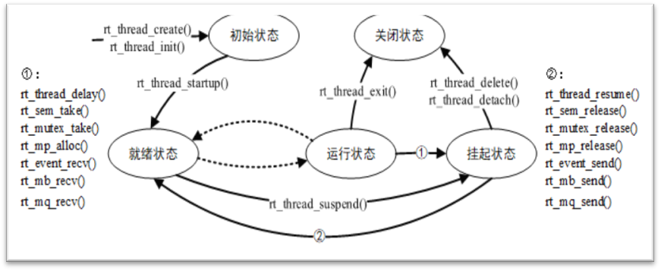

- 使用提供的各类传感器驱动程序，采集多个传感器数据，通过邮箱发送给mqtt线程，让mqtt线程将传感器数据推送到客户端，注意按照线程状态转换图，控制好线程状态。
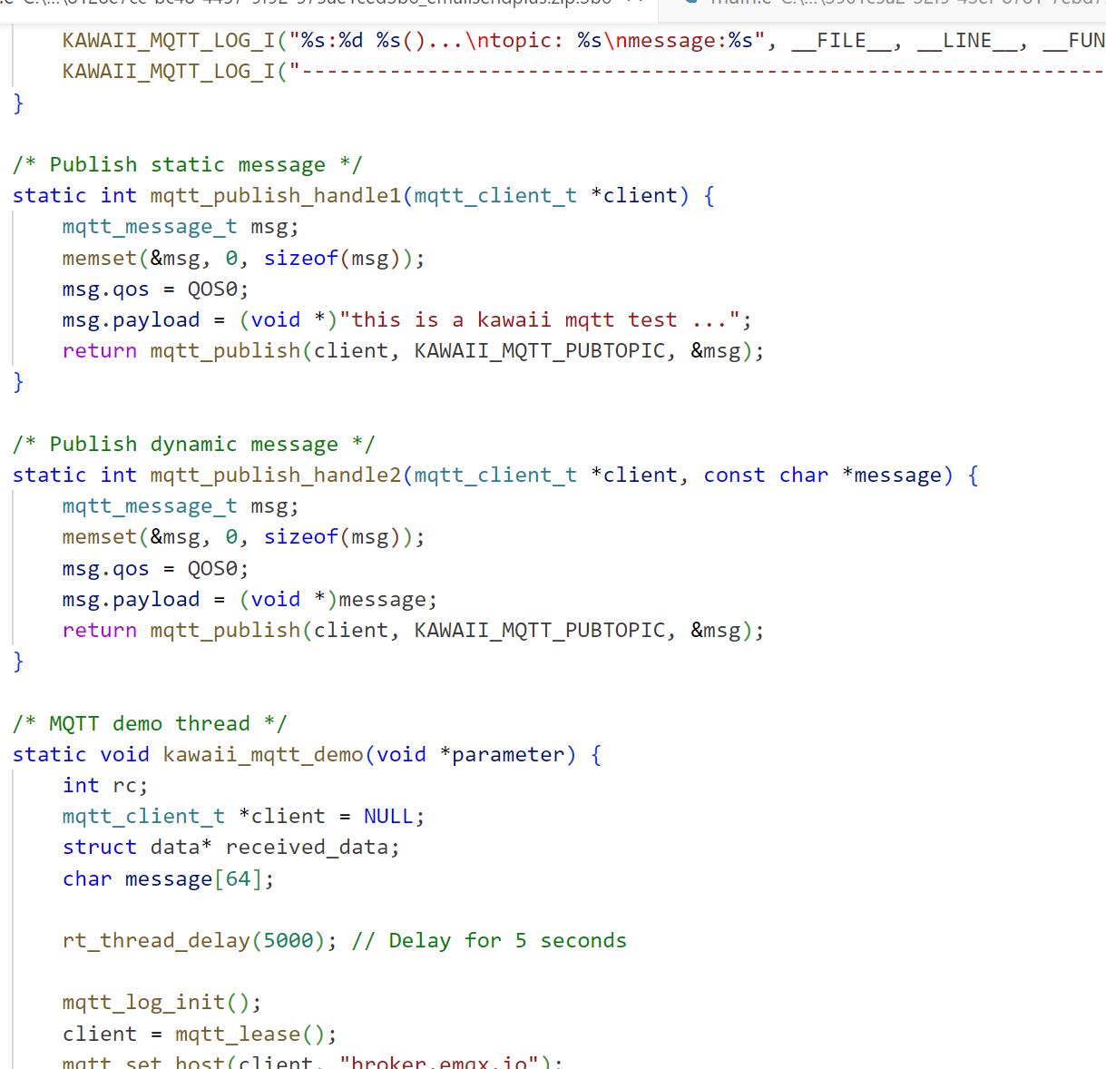

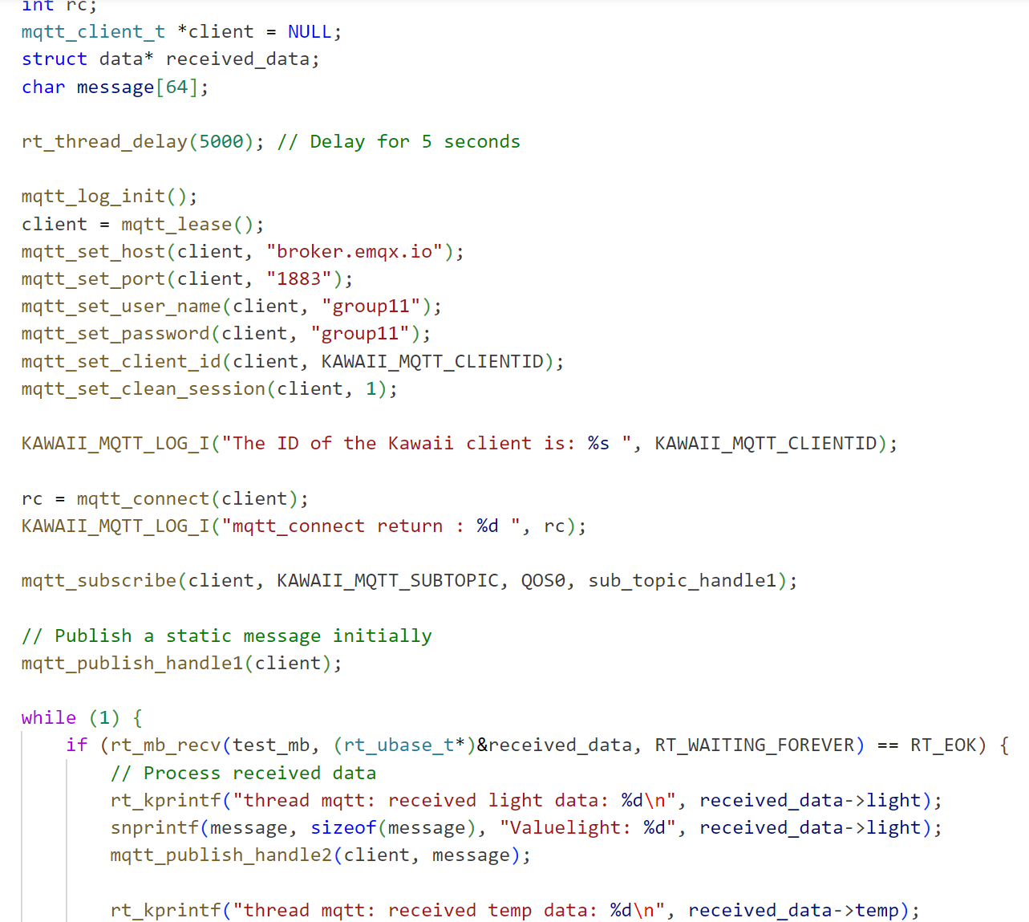

- 使用CJSON包，自定义json数据包格式，按照定义好的格式，封装传感器数据，发送到客户端，以下格式，供参考
{
"group_name": "group_name",
"sensor": {
"light_intensity": data1,
"temperature": data2,
"humidity": data3
}
}
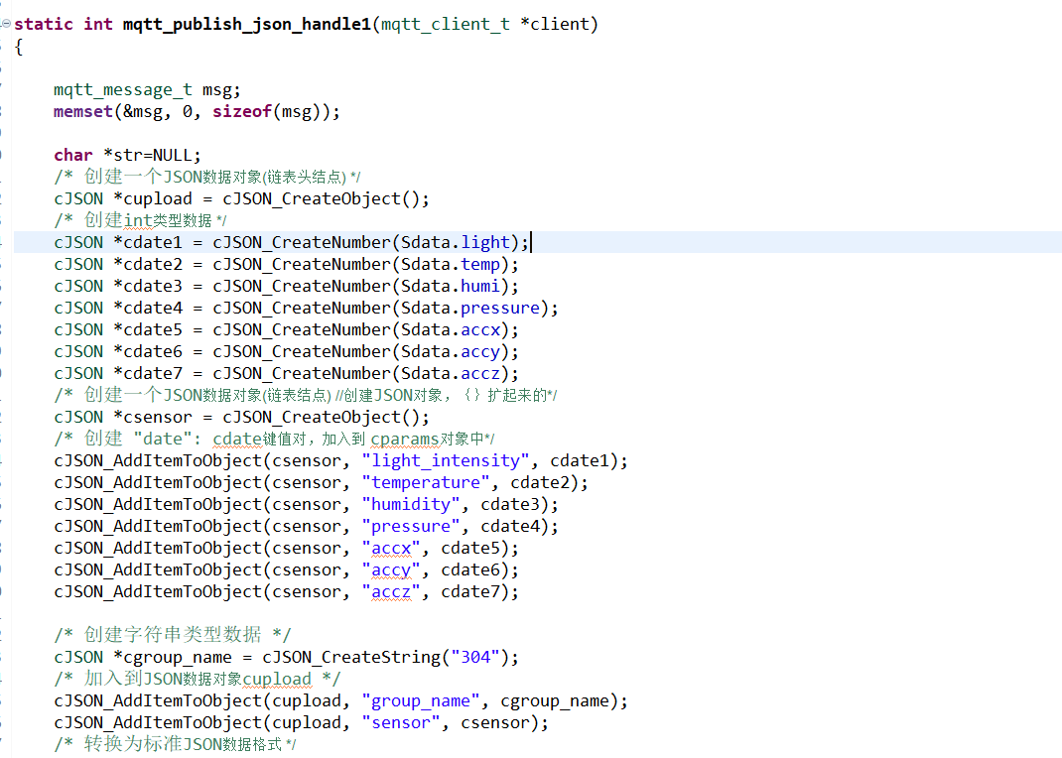

- 各个小组自定义json数据包格式，按照定义好的命令格式，从mqtt客户端发送给开发板，让开发板接收并解析json数据包内的命令，执行相应动作，以下格式供参考，可控制LED灯、BEEP、步进电机等执行器。
{
"group_name": "group_name",
"CMD": {
"led": cmd1,
"beep": "cmd2"
…
}
}
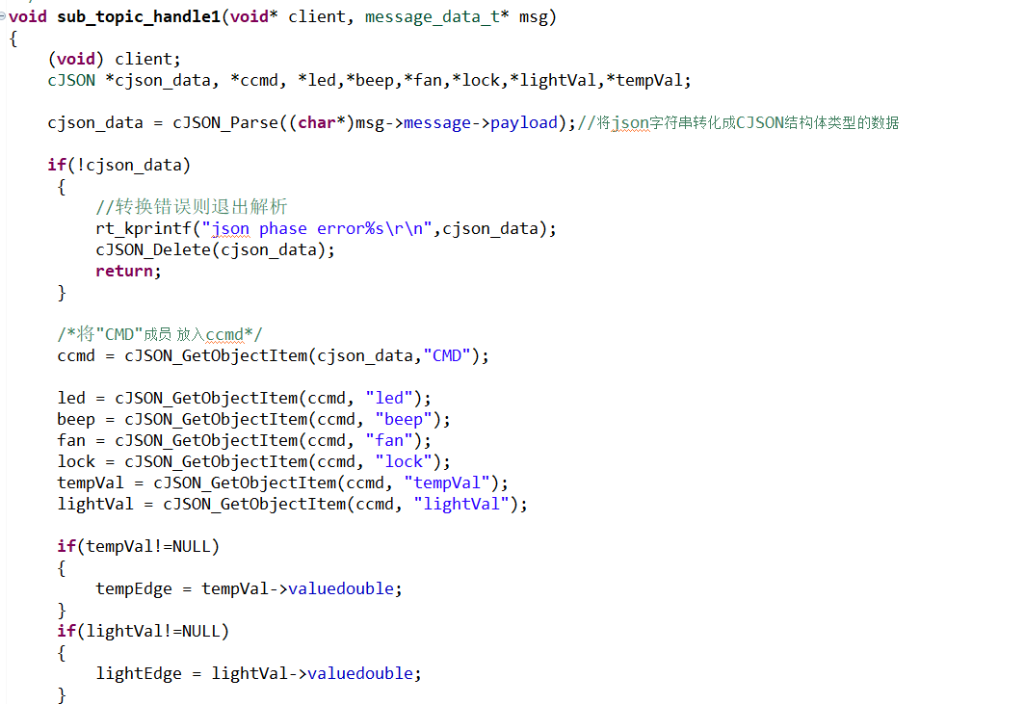
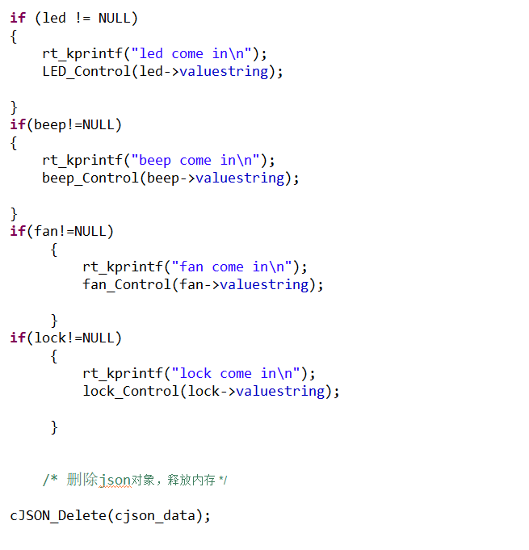

- 实验总结
· 线程状态管理：在多线程编程中，线程状态的管理至关重要。通过状态转换图，明确了各线程的状态流转，有效避免了线程间的冲突和资源抢占问题。
· JSON数据包格式的统一：自定义和解析JSON数据包时，统一的格式和标准极大地方便了数据的传输和解析。利用CJSON库简化了JSON数据的处理，提高了代码的可读性和维护性。
· MQTT协议的应用：MQTT协议具有轻量、可靠的特点，特别适用于物联网设备的数据传输,确保了数据传输的及时性和准确性。

